新疆生产建设兵团第六师五家渠市2018年国民经济和社会发展统计公报
第六师统计局 国家统计局兵团第六师调查队
2018年，面对复杂严峻的国内外经济环境和艰巨的改革发展稳定任务，在自治区党委、兵团党委的关怀下、在师市党委坚强领导下和山西省对口支援的大力援助下，六师上下深入贯彻落实党的十九大和十九届二中、三中全会精神，以习近平新时代中国特色社会主义思想为指导，紧紧围绕新疆工作总目标，聚焦兵团职责使命，加强党对经济工作的领导，坚决贯彻新发展理念，坚持稳中求进工作总基调，坚持推动高质量发展，全力做好稳增长、促改革、调结构、惠民生、防风险各项工作，师市经济运行总体平稳、稳中有进。
一、综合
年末六师总人口36.44万人，比上年增长2.6%，其中，男性18.87万人，女性17.57万人。性别比为107（女=100）。全年出生人口2258人，出生率为6.28‰；死亡人口1868人，死亡率为5.19‰；人口自然增长率为1.09‰。
初步核算，六师全年实现生产总值293.94亿元，比上年增长6.2%（按2015年可比价，下同）。其中，第一产业增加值54.05亿元，增长8.6%；第二产业增加值148.01亿元，增长4.7%；第三产业增加值91.88亿元，增长7.3%。三次产业占生产总值比重为18∶50∶32，上年为18∶51∶31。三次产业对经济的贡献率分别为25.5%、39%和35.5%，分别拉动经济增长1.6、2.4和2.2个百分点。人均生产总值81691元，比上年增长3.7%。
图1 2014—2018年六师生产总值及其增长速度
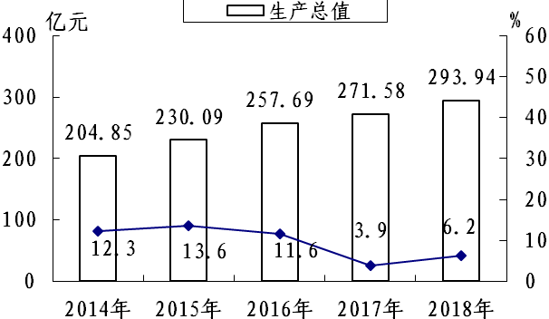
全年六师国有控股农工建交商企业实现利润-8.31亿元，比上年增亏2.05亿元。全年上缴各类税费16.42亿元。
年末师国资委监管企业改制面达到100%。
年末从业人员16.26万人，比上年增长1.7%。第一产业4.34万人，增长14.5%，第二产业3.13万人，下降13.1%，第三产业8.79万人，增长2.3%。三次产业从业人员构成为27:19:54。其中，在岗职工4.3万人，个体从业人员6.38万人，乡村及其他从业人员3.83万人。
表1 2018年新疆居民消费价格比上年涨跌幅度
指 标 | 比上年增长（%）
居民消费价格总水平 | 2.0
#城市 | 1.8
农村 | 2.4
食品烟酒 | 3.1
衣着 | -1.1
居住 | -2.1
生活用品及服务 | 2.3
交通和通讯 | 1.2
教育文化和娱乐 | 1.3
医疗保健 | 12.5
其他用品和服务 | 0.1
全年新疆居民消费价格比上年上涨2.0%，其中，食品烟酒价格上涨3.1%，居住价格下降2.1%。新疆农业生产资料价格上涨4.9%。新疆固定资产投资价格上涨3.7%。全年兵团工业生产者出厂价格比上年上涨2.8%。工业生产者购进价格上涨4.3%。兵团农产品生产者价格上涨3.0%。
二、农业
全年实现农业增加值60.14亿元，比上年增长8.5%，其中农林牧渔业增加值54.05亿元，比上年增长8.6%。实现农业产值125.9亿元，增长6.8%。
图2 2014—2018年农业增加值及其增长速度
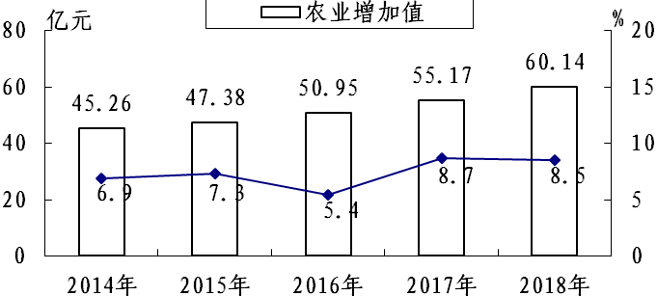

全年农作物播种面积195.1千公顷(292.7万亩）, 增长10.9%。其中，粮食种植面积42.3千公顷（63.4万亩），下降12.8%；棉花种植面积123.1千公顷（184.6万亩），增长37.1%；油料种植面积4.5千公顷（6.7万亩），下降24.9%；蔬菜种植面积（含菜用瓜）4.5千公顷（6.7万亩），下降59.8%。
作物精量播种面积184千公顷（276万亩），比上年增长14%。其中，棉花精量播种面积116.2千公顷（174.2万亩），增长98.6%。测土配方施肥面积150千公顷（225万亩），增长2.3%。
有效灌溉面积167.34千公顷（251.01万亩），其中，节水灌溉面积182.435千公顷（273.653万亩）。
全年粮食产量41.5万吨，比上年下降7.1%；棉花产量28.8万吨，增长42.8%；油料产量1.8万吨，下降20.7%。
图3 2014—2018年棉花产量及其增长速度
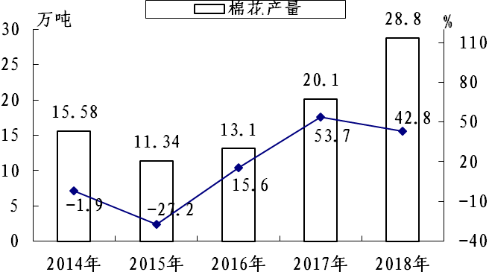

主要农、畜产品产量保持增长（见表2）。
表2 2018年主要农、畜产品生产情况及其增长速度
指 标 | 计量单位 | 绝对数 | 比上年  增减%
粮 食 | 万吨 | 41.5 | -7.1
棉 花 | 万吨 | 28.8 | 42.8
油 料 | 万吨 | 1.8 | -20.7
蔬 菜 | 万吨 | 51.6 | -62.9
＃工业用番茄 | 万吨 | 27.1 | -77.3
水 果 | 万吨 | 7.3 | 24.9
年末牲畜存栏头数 | 万头(只) | 78.79 | -3.8
＃牛 | 万头 | 4.2 | 5.3
猪 | 万头 | 24.42 | -7.5
羊 | 万只 | 49.35 | -2.8
年内牲畜出栏头数 | 万头(只) | 142.66 | 11.6
肉类总产量 | 万吨 | 8.2 | 8.1
羊毛产量 | 万吨 | 0.28 | -2.4
禽蛋产量 | 万吨 | 3.4 | 56.4
牛奶产量 | 万吨 | 3.39 | 15.7
水产品产量 | 万吨 | 0.34 | -31.1
种植业耕、种、收综合机械化率97.4%。畜禽良种推广覆盖率达到98%，养殖粪污资源化利用率达到82.8%。
师市各级农业产业化龙头企业36个。其中，国家级1个，兵团级13家，销售收入过10亿元的有1家。龙头企业带动种植面积235万亩、牲畜饲养量85万头、禽类饲养量90万只，带动团场和农村农户近1.5万户。
已建成1个全国现代农业示范区，1个全国农产品加工示范基地，2个全国“一村一品”示范团场，2个国家级无公害农产品示范基地和国家级农业标准化示范农场，示范面积10 余万亩。
完成“三品”（即有机农产品、无公害农产品、绿色食品）认证34个，认证面积达到5.8 万亩，完成农产品地理标志认证1个。
三、工业与建筑业
全年工业增加值123.14亿元，比上年增长12.6%，其中规上工业增加值增速12.8%。工业产销率96.8%。轻、重工业比重分别为16：84。轻工业增长13.8%，重工业增长13.2%。
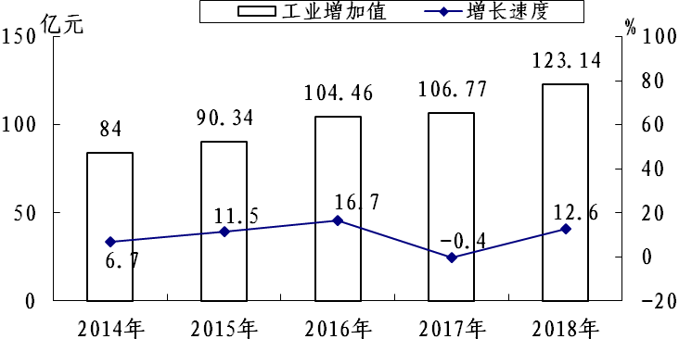
图4 2014— 2018年工业增加值及其增长速度

全年规模以上工业中，煤炭开采和洗选业增加值比上年增长20.6%，农副食品加工业下降23.2%，食品制造业增长28.3%，纺织业增长3.2%，有色金属冶炼及压延加工业下降1.4%，电力、热力的生产和供应业增长19.1%。主要工业产品产量部分保持增长（见表3）。
表3 2018年全部工业主要产品产量及其增长速度
产品名称 |  | 计量单位 |  |  | 绝对数 |  |  | 增长（%）
精制食用植物油 |  | 万吨 |  |  | 5.95 |  |  | -17.4
饮料 |  |  | 万吨 |  |  | 3.02 |  |  | 0.7
番茄酱罐头 |  | 万吨 |  |  | 4.40 |  |  | -78.7
纱 |  | 万吨 |  |  | 2.49 |  |  | -7.8
机制纸及纸板 |  | 万吨 |  |  | 1.77 |  |  | 96.7
尿素（折含氮100％） |  | 万吨 |  |  | 7.08 |  |  | 53.9
原煤 | 万吨 |  |  | 204.45 |  |  | 17.6
塑料制品 | 万吨 |  |  | 1.66 |  |  | -80.7
硅酸盐水泥熟料 | 万吨 |  |  | 33.90 |  |  | 33.5
水 泥 | 万吨 |  |  | 83.35 |  |  | -16.1
焦炭 | 万吨 |  |  | 62.89 |  |  | 32.1
味精（谷氨酸钠） | 万吨 |  |  | 16.50 |  |  | 13.8
钢 材 | 万吨 |  |  | 86.41 |  |  | 16.5
原铝（电解铝） | 万吨 |  |  | 170.22 |  |  | -0.3
发电量 | 亿度 |  |  | 235.84 |  |  | 4.4
全年规模以上工业企业实现利润7.13亿元，比上年减盈28.17亿元。
年末师市有国家级经济开发区1 个，兵团级园区1个，产业分区4个。
全年实现全社会建筑业产值95.67亿元，比上年下降27.3%。建筑业增加值24.88亿元，比上年下降21.3%。师市具有资质等级的总承包和专业承包建筑企业35家，实现利润1.26亿元，下降32%。
图5 2014— 2018年建筑业增加值及其增长速度
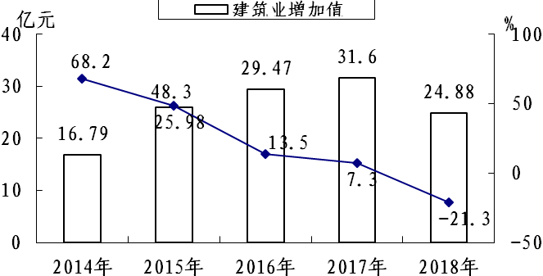

各类建筑施工单位签定合同额110.91亿元，比上年下降27.2 %。全年房屋建筑施工面积184.42万平方米，下降40.5%。
四、固定资产投资
全年全社会固定资产投资95.64亿元，比上年下降35.4%。其中，第一产业5.98亿元，下降52.2%；第二产业19.83亿元，下降52%；第三产业69.83亿元，下降25.9%（见表6）。固定资产投资三次产业构成为6.3:20.7:73。
图6 2014—2018年全社会固定资产投资及其增长速度

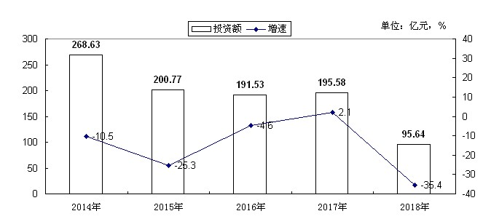

全年房地产开发投资35.17亿元，比上年下降43.8%。商品房销售面积88.89万平方米，下降8.6%。其中，住宅47.68万平方米，下降21.8%。商品房销售额51.04亿元，上涨1.5%。商品房待售面积29.32万平方米，下降16.5 %。
表4 2018年全社会固定资产投资及其增长速度
指 标 | 绝对数(亿元) | 比上年增长（%）
全社会固定资产投资 | 95.64 | -35.4
＃房地产开发投资 | 35.17 | -43.8
按经济类型分
＃国有经济 | 32.02 | -9.6
私营个体 | 17.33 | -69.6
其他  其 他  其 他 | 46.29 | -16.8
按用途分
＃第一产业 | 5.98 | -52.2
第二产业 | 19.83 | -52
第三产业 | 69.83 | -25.9
工业完成投资19.58亿元，比上年下降52.5%。其中，制造业完成投资8.15亿元，下降71.7%；电力、燃气及水的生产和供应业完成投资11.21亿元，下降0.2%（见表5）
表5 2018年分行业全社会固定资产投资及其增长速度
指 标 | 投资额(万元) | 比上年增长（%）
总 计 | 956395 956395 | -35.4
农、林、牧、渔业 | 59807 59807 | -52.2
采矿业 | 2195 | -81.3
制造业 | 81529 | -71.7
＃农副食品加工业 | 14820 | -83.6
食品制造业 | 6680 | -61.1
石油加工、炼焦及核燃料加工业 | 6000 | -64.7
化学原料及化学制品制造业 | 14605 | -72.9
非金属矿物制品业 | 14111 | -64.2
黑色金属冶炼和压延加工业 | 3880 | -72.7
有色金属冶炼及压延加工业 | 2720 | 81.3
电力、热力、燃气及水的生产和供应业 | 112096 | -0.2
建筑业 | 2500 | 127.3
批发和零售业 | 8983 | 33.4
交通运输、仓储和邮政业 | 119530 | 68.4
住宿和餐饮业 | 300 | -92.7
信息传输、软件和信息技术服务业 | 860 | 15.1
房地产业 | 356327 | -43.3
水利、环境和公共设施管理业 | 146339 | -4.7
居民服务、修理和其他服务业 | 4190 | -16.2
教 育 | 3903 | -80  1
卫生和社会工作 | 51170 | 451.4
文化、体育和娱乐业 | 4659 | -82.9
公共管理、社会保障和社会组织 | 2007 | -83.9
交通运输业完成投资11.05亿元，比上年增长79.7%。新建改扩建公路375.8公里。
2018年，师市“贯彻新发展理念 开启新时代惠民工程”（以下简称“惠民工程”）包括10大类31项内容，共分解实施59个具体项目，累计完成投资32.29亿元。其中，教育保障惠民工程：完成投资16168万元，主要实施六运湖农场幼儿园建设项目、芳草湖农场小学厕所、奇台农场小学浴室建设项目、中小学配备实验仪器、五家渠市第三中学建设项目和学前教育经费保障、义务教育经费保障、中等职业教育免费保障工程。累计支出社会保险补贴6913万元、公益性岗位补贴3477万元、就业见习补贴289.65万元、求职创业补贴62.72万元，新增就业12558人。就业促进惠民工程：完成投资10851万元，实施促进就业工程，新增就业1.25万人，重点解决就业困难人员1400人，巩固“零就业”家庭动态清零成果，开展各类培训1.25万人次。乡村振兴惠民工程：完成投资83591.08万元，主要实施50团2018年田间高效节水工程、师市大中型灌区续建配套节水改造和共青团农场、新湖农场标准化农机库区建设，实施三北防护林工程人工造林1.865万亩，封育1万亩，实施50团防风固沙3000亩；实施126个重点连队综合服务设施建设、美丽连队建设和通营连公路建设和红旗农场养殖牛舍建设项目和红旗农场三台沟哈萨克风情园二期建设项目。向南发展惠民工程：完成投资850.3万元，主要对 “访惠聚”工作队惠民建设给予保障，对少数民族群众计划生育节育奖励和少数民族晚婚奖励，实施50团多浪羊与肉羊杂交高效养殖技术示范与推广和北塔山牧场高效农业生产示范基地建设。健康兵团惠民工程：完成投资5325.8万元，主要对师市职工群众进行免费健康体检，实施新湖农场新野社区、芳草湖农场官地社区卫生服务中心建设项目，对孕前优生健康检查和二孩住院分娩补助。社保兜底惠民工程：完成投资194128万元，主要对职工群众医疗保险、企业职工基本养老保险和职工社会保险缴费进行补助。扶贫帮困惠民工程：完成投资4062.25万元，主要对50团贫困人口精准扶贫，用于311名建档立卡贫困户技能培训，对困难群众基本生活救助，实施困难群体医疗救助、困难群体燃气补助和重点优抚对象补助。城镇建设惠民工程：完成投资3211万元，主要实施低收入家庭住房租赁补贴2000户500万元，对红旗农场道路、排水、垃圾处理等进行改造处理。公共服务惠民工程：完成投资3578万元，主要实施五家渠市养老院（二期）、奇台农场新奇社区老年人日间照料中心和五家渠市天山北路社区老年人日间照料中心项目。文化引领惠民工程：完成投资1144万元，主要对三馆免费开放、连队“农家书屋”书刊购置、基层连队文化建设、基层流动文化车配置进行补助。新建奇台农场、六运湖农场2个团场无线广播电视基础设施建设项目，开展山西省对口援疆文化领域项目建设，用于文化作品创作与文化交流活动。
5000万元以上固定资产投资项目建设资金来源总额84.77亿元，其中本年到位资金81.02亿元。本年资金来源中，国家预算内资金9.89亿元，国内贷款0.42亿元，自筹资金64.52亿元，其他资金6.19亿元。
5000万元以上固定资产投资项目全年新增固定资产30.6亿元，比上年下降63%。
五、国内贸易
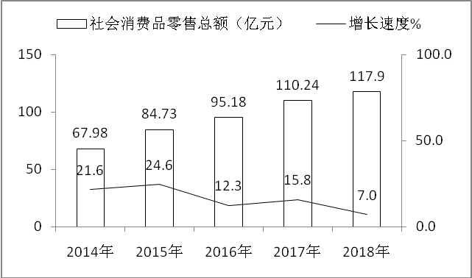
全年批发零售业商品销售总额273.1亿元，比上年增长14.1 %。全年社会消费品零售总额117.9亿元，比上年增长7.0 %。
图7 2014—2018年社会消费品零售总额及其增长速度

六、对外经济
全年货物进出口总额2.86亿美元（含出口供货），比上年增长27.9%。其中，货物出口2.86亿美元，增长31.4%；货物进口0.004亿美元，下降92.7%。
招商引资项目共140个。当年到位资金84.3亿元，比上年下降55.4%。当年新建引资项目97个，投资总额155.11亿元。
全年对口援疆项目19个，总投资1.77亿元，其中援助资金1.66亿元。当年援疆项目全部开工，已完工16个，实际完成投资1.7亿元，到位援助资金1.66亿元。其中，改善民生项目14个，完成投资1.4亿元，到位援助资金1.46亿元；支持产业发展项目1个，完成投资0.21亿元，到位援助资金0.1亿元；组织及人才建设项目3个，完成投资0.05亿元，全部为援疆资金。
七、交通运输和旅游
年末民用汽车保有量3.25万辆，比上年末上升6.4%。民用轿车1.13万辆，增长16.7%。
民用汽车中，载客汽车1.82万辆，增长7.2%；载货汽车0.94万辆，上升6.2%；其他汽车0.49万辆，上升4.9%。
全年道路运输旅客周转量17.38亿人公里、货物周转量198.3亿吨公里，分别比上年增长6.7%和17.7%（见表7）。
表6 2018年道路运输业营运情况
指 标 | 计量单位 | 绝对数 | 比上年增长（%）
货物周转量 | 亿吨公里 | 198.3 | 17.7
＃个 体 | 亿吨公里 | 74.23 | 20.9
货运量 | 亿吨 | 1.7 | 8.6
＃个 体 | 亿吨 | 0.86 | 8.6
旅客周转量 | 亿人公里 | 17.38 | 6.7
＃个 体 | 亿人公里 | 8.64 | 8.3
客运量 | 亿人 | 0.32 | 4.7
＃个 体 | 亿人 | 0.13 | 5
营运收入 | 亿元 | 78.46 | 2.1
＃个 体 | 亿元 | 30.74 | 5.2
年末师市公路总里程4713.61公里。其中一级164.9公里、二级359.83公里、三级439.67公里、四级1648.55公里。
年末师市拥有旅游企业20家。国家等级景区（点）10个（4A级4个），全国工农业旅游示范点1家，星级农家乐0个，旅游星级饭店10家，旅行社3家，旅游规划资质单位1家，旅游集团公司1家，导游员25人。全年旅游直接就业人员0.29万人，间接就业人员 1.16万人。全年接待游客369.2万人次，同比增长42%，旅游综合收入9.1亿元，同比增长40%。
八、财政、金融
师市本级财政总收入 93.71 亿元，增长 12 %。公共财政预算收入86.92 亿元，增长 13.73 %。其中，上级补助收入 83.80亿元，增长 53 %；非税收入 3.12亿元，下降5.3%；政府性基金预算收入5.06亿元，下降 20.16%，其中，上级补助收入0.56亿元，增长905.9%。
山西援疆资金收入2.01亿元，增长 32.2%。
全师各项存款金额227.4亿元，增长10.6%。各项贷款余额199.98亿元，增长21.8%。
九、教育、科学技术和文化
年末有各类学校 77所，在校学生49501人，增长5.7%，教职工4504人，下降1.4%，其中，专任教师3592人，减少 2.3 %。毕业生11128人，减少 14.7 %。普通中小学在校生 31828 人，招生7340人，毕业生5846人，教职工3078人，其中专任教师2819人。小学适龄儿童入学率100%，初中适龄人口入学 100%。幼儿园 42 所，在园幼儿9193人，教职工1011人，其中专任教师554人。
表7 2018年各类学校基本情况
单位：所、人
指 标 | 学校数 | 在校  生数 |  | 教职  工数 |  | 毕业生数
指 标 | 学校数 | 在校  生数 | # 新招生 | 教职  工数 | #专任教师 | 毕业生数
合 计 | 77 | 49501 | 14699 | 4504 | 3592 | 11128
普通高等学校 | 3 | 7422 | 3380 | 307 | 147 | 1786
中等职业学校数 | 1 | 1058 | 400 | 108 | 79 | 394
普通中学 | 18 | 22463 | 5844 | 2172  906 | 1966 | 4343
小 学 | 13 | 9365 | 1496 | 2172  906 | 853 | 1503
幼儿园 | 42 | 9193 | 3579 | 1011 | 547 | 3102
年末有科学研究与技术开发机构1个。
全年承担各级各类科技项目147项，获得各类科技经费总额2750万元，项目年经费投入强度每项近19万元。其中，承担实施兵团以上科技计划项目28项，到位资金1000万元；师本级科技计划项目119项，下达科技经费1750万元。
2018年，有兵团工程技术研究中心5家，高新技术企业11家，科技型中小企业16家，兵团创新型企业11家，兵团科技中介服务机构1家，兵团众创空间10家（其中，国家级众创空间2家），兵团科技型中小企业孵化器2家（其中，国家级科技型中小企业孵化器1家）。
全年有3项科技成果获得兵团科技进步奖，其中一等奖1项、三等奖2项。全年全师专利申请量123件，获得授权专利量114件，其中发明专利授权量2件。
年末有广播电视播出机构18座，其中师广播电视台1 座，农牧团场广播电视站16座，工矿企业广播电视站1座。广播电视综合覆盖率分别达到98%和96%。实施数字电影放映工程，有15个流动电影放映队，全年放映2373场次。
年末有文化馆1座、图书馆1座、博物馆5座、影剧院5座，建成团场、企业文化中心16个，覆盖率94%；建设连队综合文化活动室237个，实现中心连队全覆盖。师团有文化广场14个。开通文化共享频道，每天播出14小时以上。圆满完成国家公共文化服务体系示范区创建工作，得到专家组的充分肯定和高度评价，最终排名名列西部第2。师市博物馆年接待疆内外观众12.35万人次，大力弘扬了兵团精神和亮剑精神。师市有4个项目列入国家非物质文化遗产保护名录，16个项目列入兵团级非物质文化遗产保护名录。师市共有12处兵团文化保护单位，22处师市级文物保护单位，有兵师级爱国主义教育基地3个。拥有网站36家，《准噶尔时报》全年发行1.2万份。《五家渠文艺》已出版7期。2018年以来，承办国家、山西和兵师大型演出活动和展览近40余场次。成功举办以“深入贯彻十九大 激情满怀颂改革”为主题的师市第12届职工文艺汇演。精心创作编排大型原创音乐情景剧《破冰》，全方位展示师市团场综合配套改革整师推进的试点成果，受到专家高度好评，外界反响强烈。该剧参加兵团第十届文艺汇演，荣获“最佳剧目奖”、“优秀演员奖”、“最受观众喜爱剧目奖”。赴共青团农场等6个团场巡演，反响热烈。选派舞蹈队代表兵团参加全国广场舞北京集中展演活动。举办五家渠首届百姓春晚，荣获中国电视家协会评选的“2018春节特别节目好作品奖”。开展“传承时代精神，书香伴我成长”全民阅读系列活动。举办首届山水画创作研讨班、庆祝五•一国际劳动节书画作品展、第十届北疆地区兵地戏曲协会文化交流展演等系列活动。举办以“文化援疆•翰墨传情”为主题的山西画院和师市美术作品联展活动，郁金香花节期间举办山西省非物质文化遗产展。承办兵团“新时代、新征程、新作为”摄影、美术、书法作品展。举办纪念建党96周年“大漠丰碑”摄影艺术展和“大美兵团、生态胡杨”张宪波美术作品展。五家渠文化馆向群众免费开设18个文化艺术培训班。师市博物馆举办师市第三届小小讲解员大赛，为全师14个团场学校学生300多人次进行演讲技能培训和指导，编印《小小讲解员培训手册》和《讲六师故事》资料汇编宣传读物各1000册。继续实施“山西艺术精品新疆行”工程，引进山西省歌舞剧院音乐剧《火花》和文化援疆精品剧目《生命如歌》赴师市演出。推荐师市原创话剧《沙枣树》赴北京参加2019年国家艺术基金项目资助复评答辩。承办山西临汾书画院书画家、山西职业艺术学院师生赴师市开展写生文化活动，并在红旗农场挂牌“山西艺术职业学院美术基地”。邀请山西书画家赴师市、50团和麦盖提县进行“深入基层•扎根人民”为主题的系列文化交流活动。承接国家京剧院和兵团豫剧团豫剧《戈壁母亲》的慰问演出。协助完成兵团电视台《我的兵团我的家》节目录制；承接八师话剧《兵团记忆》在师市的慰问演出。组织“张永旭美术作品展”走进八师石河子活动。与七师党委宣传部、七师文联和新疆宏源时代投资集团公司共同举办“韩天航中篇小说《春暖》”新书发布会。与自治区文化厅、新疆雕塑学会共同承办了“天山脚下 塑说新疆” 全国优秀雕塑作品巡展——走进五家渠活动，开展“为时代楷模塑像”活动。承办来自全国各地的70余位将军、革命先烈后代在师市开展的“星火铸忠魂，亮剑耀天山”缅怀革命先辈系列活动。组织400余件文旅产品，参加深圳第十四全国文化产业博览会展销活动，签约资金3.76亿元。
十、卫生和社会服务
年末有各类卫生机构327个（含营利性卫生机构），各类卫生技术人员3237人。其中，执业和执业（助理）医师985人，注册护士1299人。每千人执业（助理）医师2.52人，每千人注册护士3.42人，每千人有医院床位5.36张。传染病报告发病率(甲乙类传染病)162.41/10万，婴儿死亡率2.67‰，孕产妇死亡率88.89/10万。
全年师市最低生活保障累计发放7.6万人次，下达兵团低保资金预算3484万元，发放低保、补助资金3149.95万元。发放医疗救助资金548.86万元，1万人次得到医疗救助。
全年国家抚恤、补助各类优抚对象299人，接收安置退役士兵196人。
年末有各类收养性单位13个，床位数1914张，在院收养人数1058人。
十一、人民生活与社会保障
根据城乡一体化住户调查，全年师城镇常住居民人均可支配收入39416元，比上年增长8.3%；连队常住居民人均可支配收入19361元，增长8.8%。
年末参加基本养老保险人数209618人，其中参加职工基本养老保险人数 193537 人、居民社会养老保险参保人数 16081人。参加基本医疗保险 286377人，其中职工基本医疗保险 162503人，居民基本医疗保险123874人。参加失业保险70361人、工伤保险77854人、生育保险73571人。
师全年受理劳动保障监察投诉案件237件，结案237件，结案率100%；受理劳动保障行政复议案件3件，结案3件，结案率100%；处理劳动争议案件463件，其中，调解处理151件，立案处理258件，结案率98%。
十二、资源、环境与安全生产
年末，垦区拥有土地面积 7813.67 平方公里，其中，耕地1845.28平方公里，园地66.02平方公里，林地947.79平方公里，草地3037.63平方公里，城镇及工矿用地266.63平方公里，交通运输用地132.9平方公里，水域及水利设施用地235.66平方公里，其他用地1281.78平方公里。全年批准建设用地 0.73万亩，供应土地0.32万亩，土地出让合同价1.41亿元。
全年垦区水资源径流量11.1亿立方米，其中，地表水资源6.37亿立方米，地下水资源4.73亿立方米。淡水面积3.36千公顷，其中，可养殖面积占96%。年末25座水库总容量25121亿立方米。全年总用水量中农业灌溉用水9.87亿立方米，工业、生活及城市绿化用水1.2亿立方米。
全年垦区平均气温 6.5℃，比上年高 0.5 ℃。
表8 2018年垦区气候情况
地区 | 平均气温（℃） | 降水量  （毫米） | 无霜天数  （天) | 日照时间  （小时）
芳草湖 | 6.7 | 135.2 | 176 | 2442.6
新湖 | 7.1 | 112.2 | 200 | 2568.3
五家渠 | 6.5 | 170.2 | 190 | 2340.2
奇台 | 5.7 | 268.6 | 187 | 2215.5
全年规模以上工业企业综合能源消费量946万吨标准煤，比上年增长0.3 %。其中，煤炭消费量1260万吨，增长 5.9%；汽油102.9吨，下降47.2%；柴油1227吨，下降69%；电235.8亿千瓦小时，增长4.9%。
全年师市工矿商贸企业共发生职工死亡事故1起，事故死亡1人，死亡人数与上年相比，减少5人。发生火灾6起，增长20%。经济损失15.62万元，增长64%。亿元生产总值生产安全事故死亡人数0.0034人。工矿商贸企业就业人员每10万人生产安全事故死亡人数0.84人。煤矿百万吨死亡人数为0人。

注释：
〔1〕本公报中数据均为初步统计数或评估数，最终数据以《2019年第六师五家渠市统计年鉴》为准。
〔2〕生产总值、各产业增加值和人均生产总值绝对数按现价计算，增长速度按2015年可比价格计算。
〔3〕本公报中三次产业按照国家新的划分标准将农、林、牧、渔服务业由第一产业划归至第三产业。
资料来源：
本公报中国有控股农工建交商企业实现利润、全年上缴各类税费数据来自财政局；改制企业数据来自国资委；全疆居民消费价格、农业生产资料价格、工业生产者出厂价格、工业生产者购进价格和固定资产投资价格指数来自新疆调查总队、兵团调查总队；养老保险、医疗保险、失业保险、工伤保险、生育保险、劳动保障监察数据来自人力资源和社会保障局；农作物精量播种面积、测土配方施肥面积、农业机械化水平、良种推广、龙头企业、“三品一标”、农业示范区数据来自农业局；水资源、有效灌溉面积、节水面积来自水利局；经济技术开发区数据来自开发区管委会；公路通达里程数据来自交通局；“惠民工程”来自发改委、驻师银行机构对六师贷款，金融存贷款数据来自人民银行五家渠支行；货物进出口、招商引资数据来自商务局、招商局；旅游方面数据来自旅游局；学校、在校生、教职工、毕业生、入学率数据来自教育（体育）局；科学研究机构、科技经费、科技项目、科技奖项、专利数据来自科技局；广播、电视、出版、文化活动数据来自宣传部；卫生机构、卫生技术人员、医院床位、传染发病率、婴儿死亡率、孕产妇死亡率数据来自卫生局；收养单位、低保补助、医疗救助、优抚数据来自民政局；建设用地、供应地、土地出让数据来自国土局；工矿商贸企业死亡人数、安全生产数据来自安监局。

五家渠市2018年国民经济和社会发展
统计公报
第六师统计局 国家统计局兵团第六师调查队

2018年，在自治区、兵团党委的关怀下，在师市领导坚强领导下，五家渠市政府认真贯彻自治区、兵团党委和师市党委全委（扩大）会议精神，以习近平新时代中国特色社会主义思想和党十九大、十九届二中、三中全会精神为指导，坚持稳中求进工作总基调，全力做好稳增长、促改革、调结构、惠民生、防风险各项工作，经济社会事业健康发展。
一、综合
年末市总人口13.7万人，比上年增长3.7%，其中，男性6.91万人，女性6.79万人。性别比为102（女=100）。全年出生人口754人，出生率为5.6‰；死亡人口527人，死亡率为3.92‰；人口自然增长率为1.68‰。
五家渠市实现地域生产总值179.96亿元，比上年增长8.3%（按2015年可比价，下同）。其中，第一产业增加值8.02亿元，增长7.1%；第二产业增加值128.07亿元，增长8.6%；第三产业增加值43.87亿元，增长7.6%。经济总量占师的61.2%。三次产业结构比为4:71:25。三次产业对经济的贡献率分别为4%、74%、22%。人均生产总值13.37万元，增长4.1%。
图1 2014—2018年五家渠市生产总值及其增长速度
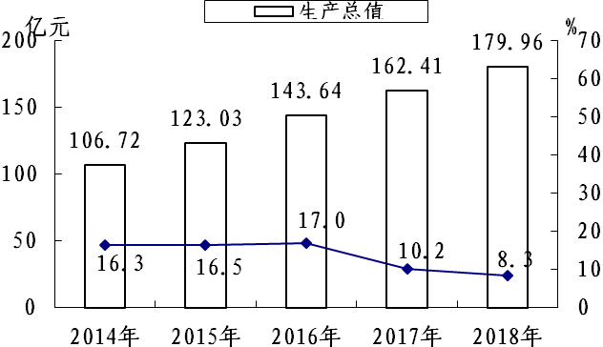

师市本级财政总收入93.71亿元，增长12 %。公共财政预算收入为 86.92 亿元，增13.73 %。其中，上级补助收入83.80亿元，增长53 %；非税收入3.12亿元，下降5.3%；政府性基金预算收入5.06亿元，下降20.16%，其中，上级补助收入0.56亿元，增长905.9%。
2018年市年末从业人员6.36万人，比上年增长4%。第一产业0.58万人，下降2%，第二产业2.05万人，下降3.2%，第三产业3.73万人，增长9.4%。三次产业从业人员构成为9:32:59。其中，年末在岗职工3.03万人，比上年下降8.3%，占47.6%。私营及个体从业人员2.65万人，增长1.7%。
二、农业
全年实现农业总产值18.4亿元，比上年增长4.7%。农业增加值8.8亿元,增长6.6%（其中，农林牧渔业增加值8亿元，增长7.1%）。农作物播种面积32.1万亩,增长5.7%。其中，粮食种植面积3.2万亩，下降36%；棉花种植面积22.5万亩，增长73%；蔬菜种植面积（含菜用瓜）2.5万亩，下降28.6%。
棉花玉米作物精量半精量播种面积21.6万亩，比上年增长144 %。其中，棉花精量播种面积21.5万亩，增长152%。测土配方施肥面积22.4万亩，增长2%。
全年粮食产量1.6万吨，下降30.4%；棉花产量3.55万吨，增长95%；蔬菜产量18.9万吨，下降33.2%。
完成人工造林0.05万亩。
表1 2018年主要农、畜产品生产情况及其增长速度
指 标 | 计量单位 | 绝对数 | 比上年增减%
粮 食 | 万吨 | 1.6 | -30.4
棉 花 | 万吨 | 3.55 | 95
蔬 菜 | 万吨 | 18.9 | -33.2
水 果 | 万吨 | 1.86 | 16.3
年末牲畜存栏头数 | 万头(只) | 13.06 | -2.4
＃牛 | 万头 | 0.4 | 73.9
猪 | 万头 | 7.23 | -12.5
羊 | 万只 | 5.39 | 11.4
年内牲畜出栏头数 | 万头(只) | 23.96 | -2.4
肉类总产量 | 万吨 | 1.62 | -5.8
羊毛产量 | 万吨 | 0.01 | -
禽蛋产量 | 万吨 | 0.21 | 50
牛奶产量 | 万吨 | 0.46 | 15
水产品产量 | 万吨 | 0.1 | -50
三、工业和建筑业
全年完成工业增加值108.42亿元，比上年增长16.9%。规上工业实现利润9.6亿元，同比减盈24.2亿元。产销率96.69%。轻、重工业比重分别为15:85。
五家渠市经济技术开发区实现增加值103.03亿元，增长12.5%，其中，工业增加值101.99亿元，增长13.2%。规上工业实现利润9.46亿元，同比减盈24.3亿元。经济技术开发区入住企业176家，行成生产能力128家。
表2 2018年全部工业主要产品产量及其增长速度
产品名称 | 计量单位 | 绝对数 | 比上年增减（%）
精制食用植物油 | 万吨 | 3.34 | 8.78
软饮料 | 万吨 | 3.02 | 0.7
番茄酱罐头 | 万吨 | 1.66 | -2.4
饲料 | 万吨 | 2.88 | 10.8
纱 | 万吨 | 1.77 | -6.8
机制纸及纸板 | 万吨 | 1.66 | 84.4
塑料制品 | 万吨 | 0.38 | -62
商品混凝土 | 万立方米 | 52.31 | -35.28
味精（谷氨酸钠） | 万吨 | 16.50 | 13.8
钢 材 | 万吨 | 86.41 | 16.5
原铝（电解铝） | 万吨 | 170.22 | -0.28
发电量 | 亿度 | 232.80 | 4.86
全年市建筑资质法人企业24家，产值74.55亿元，下降31.7%。建筑业增加值19.64亿元，下降20.8%。实现利润0.91亿元，下降29.3%。
各类建筑施工单位签定合同额88.19亿元，下降30.7%。全年房屋建筑施工面积106.84万平方米，下降51%。
四、固定资产投资
全年全社会固定资产投资69.65亿元，下降35.2 %。固定资产投资三次产业构成为2.3∶19.6：78.1。
工业完成投资13.42亿元，下降49.5%。其中，制造业完成投资6.55亿元，下降63.7 %；电力、热力、燃气及水的生产和供应业完成投资3.76亿元，下降46.7%。（见表3）。
表3 2018年市全社会固定资产投资及其增长速度
指 标 | 绝对数(亿元) | 比上年增减（%）
全社会固定资产投资 | 69.65 | -35.2
＃房地产开发投资 | 34.24 | -43.6
按经济类型分
＃国有经济 | 16.88 | -18.8
集体经济
私营个体 | 14.08 | -66.0
其 他 | 38.6 | -14.6
按用途分
＃第一产业 | 1.59 | -27.4
第二产业 | 13.67 | -48.8
第三产业 | 54.39 | -30.8
全年房地产开发投资34.24亿元，比上年下降43.6%。商品房销售面积88.39万平方米，下降7.77%。其中，住宅46.93万平方米，下降22.59%。商品房销售额51.01亿元，上升2.78%。商品房待售面积27.26万平方米，下降17.06%。
表4 2018年分行业全社会固定资产投资及其增长速度
指 标 | 绝对数(万元) | 比上年增减（%）
总 计 | 696534 | -35.2
农、林、牧、渔业 | 15893 | -27.3
采矿业 | 2195 | 862.7
制造业 | 65461 | -63.7
＃农副食品加工业 | 13420 | -86.9
食品制造业 | 6680 | -7.0
石油加工、炼焦及核燃料加工业 | 6000 | -62.5
化学原料及化学制品制造业 | 9448 | -77.6
非金属矿物制品业 | 10916 | -52.3
有色金属冶炼及压延加工业 | 2720 | 81.3
电力、热力、燃气及水的生产和供应业 | 66542 | -5.7
建筑业 | 2500 | 127.3
批发和零售业 | 4198 | 93.2
交通运输、仓储和邮政业 | 8981 | -59.4
表4附表 2018年分行业全社会固定资产投资及其增长速度
指 标 | 绝对数(万元) | 比上年增减（%）
住宿和餐饮业 | 300 | 100
房地产业 | 347073 | -43.1
科学研究和技术服务业 |  | -100.0
水利、环境和公共设施管理业 | 121857 | 15.6
居民服务、修理和其他服务业 | 3790 | -82.5
教 育 | 3603 | 20.7
卫生和社会工作 | 50735 | 3173.2
文化、体育和娱乐业 | 2356 | -69.0
公共管理、社会保障和社会组织 | 1050 | -89.2
五、国内贸易
全年商品销售总额99.76亿元，增长17%。按行业分，批发额49.79亿元，增长8.7%，零售额49.97亿元，增长26.5 %；实现批发零售业增加值8.19亿元，增长25.9%。
全年社会消费品零售总额50.26亿元，增长7.2%。
六、对外经济
全年货物进出口总额2.86亿美元（含出口供货），比上年增长27.9%。其中，货物出口2.86亿美元，增长31.4%；货物进口0.004亿美元，下降92.7%。
全年对口援疆项目1个，总投资18064万元，其中援助资金7148万元，当年援疆项目已完工。
七、交通运输和旅游
年末民用汽车保有量1.88万辆，上升27.4%。民用轿车0.71万辆，增长57.8 %。民用汽车中，载客汽车1.23万辆，增长28.1%；载货汽车0.51万辆，上升41.7%；其他汽车0.14万辆,下降6.7%。
全年道路运输旅客周转量10.82亿人公里、货物周转量88.77亿吨公里，分别比上年增长5.8%和15.6%（见表5）。
表5 2018年道路运输业营运情况
指 标 | 计量单位 | 绝对数 | 比上年增长（%）
货物周转量 | 亿吨公里 | 88.77 | 15.6
＃个 体 | 亿吨公里 | 15.1 | 21.86
货运量 | 亿吨 | 1.04 | 8.6
＃个 体 | 亿吨 | 0.31 | 8.87
旅客周转量 | 亿人公里 | 10.82 | 5.8
＃个 体 | 亿人公里 | 2.3 | 8.14
客运量 | 亿人 | 0.23 | 4.6
＃个 体 | 亿人 | 0.041 | 4.8
旅游等级景区6个。旅游星级饭店3家，旅行社3家，旅游规划资质单位1家，全年接待游客309万人次，同比增长42%，旅游综合收入6.4亿元，同比增长40%。
八、金融
五家渠市各项存款金额171.54亿元，增长13%。各项贷款余额163.48亿元，增长26.5%，其中：短期贷款69.17亿元，下降20%，占42.3%；中长期贷款51.59亿元，增长120.8%，占57.7 %。
九、教育、科学技术和文化
年末市有各类学校26所，在校学生31877人，教职工2227人。普通高等学校在校生7422人，招生3380人，毕业生1786人。小学适龄儿童入学率100%，初中适龄人口入学率100%。
表6 五家渠市2018年各类学校情况表
单 位 | 学  校  数 | 在校  生数 |  | 教职  工数 |  | 毕业  生数
单 位 | 学  校  数 | 在校  生数 | 其中：  新招生 | 教职  工数 | 其中：  专任教师 | 毕业  生数
合 计 | 26 | 31877 | 10555 | 2227 | 1658 | 6594
普通高等学校 | 3 | 7422 | 3380 | 307 | 147 | 1786
中等职业学校 | 1 | 1058 | 400 | 108 | 79 | 394
普通中学 | 7 | 15560 | 4793 | 1087  218 | 966 | 2713
小 学 | 2 | 3541 | 526 | 1087  218 | 210 | 559
幼儿园 | 13 | 4296 | 1456 | 507 | 256 | 1142
年末有科学研究与技术开发机构1个。
全年承担各级各类科技项目109项，获得各类科技经费总额2200万元，项目年经费投入强度每项近20万元。其中，承担实施兵团以上科技计划项目23项，到位资金900万元；师本级科技计划项目86项，下达科技经费1300万元。
2018年，有兵团工程技术研究中心4家，高新技术企业11家，科技型中小企业16家，兵团创新型企业11家，兵团科技中介服务机构1家，兵团众创空间8家（其中，国家级众创空间2家），兵团科技型中小企业孵化器2家（其中，国家级科技型中小企业孵化器1家）。
全年有3项科技成果获得兵团科技进步奖，其中一等奖1项、三等奖2项。全年全师专利申请量123件，获得授权专利量114件，其中发明专利授权量2件。
年末有文化馆1座、图书馆1座、博物馆1座、影剧院3 座，有广播电视播出机构3座，其中市广播电视台1 座，农牧团场广播电视站2 座。有线电视用户2万户。广播电视综合覆盖率分别达到100%和99%。《准噶尔时报》全年发行1.2万份。拥有网站10家。
十、卫生和社会服务
年末有各类卫生机构101个（含营利性卫生机构），各类卫生技术人员1702人。其中，执业和执业（助理）医师472人，注册护士739人。每千人执业（助理）医师3.5人，每千人注册护士5.47人，每千人有医院床位8.99张。传染病报告发病率(甲乙类传染病)77.28/10万，婴儿死亡率0，孕产妇死亡率263.16/10万。
全市最低生活保障累计发放12792人次，下达兵团低保资金预算 3484万元，发放低保、补助资金542.61万元。发放医疗救助资金111.27万元，0.17万人次得到医疗救助。
全年国家抚恤、补助各类优抚对象129人，接收安置退役士兵59人。
年末有各类收养性单位4个，床位数855张，在院收养人数415人。
十一 、人民生活与社会保障
根据城乡一体化住户调查，全年师城镇常住居民人均可支配收入39416元，比上年增长8.3%；连队常住居民人均可支配收入19361元，增长8.8%。
参加基本养老保险人数70917人，其中参加职工基本养老保险人数 68616人、居民社会养老保险参保人 2301人。参加基本医疗保险 100675人，其中职工基本医疗保险 64607 人，居民基本医疗保险 36068 人。参加失业保险 28179 人、工伤保险 31216 人、生育保险 31128 人。年末城镇登记失业人员5919人。
市全年受理劳动保障监察投诉案件189件，结案189件，结案率100%；处理劳动争议案件183件，其中，调解处理59件，立案处理103件，结案率98 %。
十二、资源、环境与安全生产
市拥有土地面积740.10平方公里，其中，耕地214.69平方公里，园地9.64平方公里，林地67.67平方公里。草地7.01平方公里，城镇及工矿用地92.54平方公里，交通运输用地22.96平方公里，水域及水利设施用地78.16平方公里，其他用地247.43平方公里。全年批准建设用地0.58万亩，供应土地0.16万亩，土地出让合同价款1.23亿元。
全年市水资源径流量2.24万立方米，其中，地表水资源1.23亿立方米，地下水资源1.01亿立方米。淡水面积0.68千公顷，其中，可养殖面积占96%。年末3座水库，水库总容量1.35亿立方米。全年总用水量中农业灌溉用水1.43亿立方米，工业、生活及城市绿化用水0.73亿立方米。
市区供水综合能力达2.7万立方米/日，年供水量1020万立方米，自来水普及率和水质合格率均为100%。
集中供热面积652.73万立方米，年供热总量320万吉焦。管道天然气用户6.86万户，供气总量9369万立方米，燃气普及率98%。
有城市市容环卫专用车75辆。生活垃圾处理率100%。排水管道长度55.3公里。2018年建成区园林绿地816.76公顷，公园绿地114公顷，建成区绿化覆盖率52.2%。
有公交运营车辆216辆，运营线路总长度已达1465.2公路。有城市公交车560辆，其中：市区330辆，市域团场区域出租车230辆。
全年市规模以上工业企业综合能源消费量910万吨标准煤，比上年增长1.2%。其中，煤炭消费量1236.8万吨，增长8.5%；汽油69.3吨，下降22.7%；柴油679吨，下降77.5%；电 227亿千瓦小时，增长2.2%。
共发生交通事故626起，下降8%，死亡8人，下降55.6%，经济损失68.54万元，下降49.3%。发生火灾 3起，与去年持平。经济损失0.12万元，下降83.6%。

注释：
〔1〕本公报中数据均为初步统计数或评估数，最终数据以《2019年第六师五家渠市统计年鉴》为准。
〔2〕生产总值、各产业增加值和人均生产总值绝对数按现价计算，增长速度按2015年可比价格计算。
〔3〕本公报中三次产业按照国家新的划分标准将农、林、牧、渔服务业由第一产业划归至第三产业。
资料来源：
本公报中财政收入数据财政局；养老保险、医疗保险、失业保险、工伤保险、生育保险、劳动保障监察数据来自人力资源和社会保障局；农作物精量播种面积、测土配方施肥面积、农业机械化水平、良种推广、龙头企业、“三品一标”、农业示范区数据来自农业局；水资源来自水利局；经济技术开发区数据来自开发区管委会；公路通达里程数据来自交通局；驻师银行机构对六师贷款，金融存贷款数据来自人民银行五家渠支行；货物进出口、招商引资数据来自商务局、招商局；旅游方面数据来自旅游局；学校、在校生、教职工、毕业生、入学率数据来自教育（体育）局；科学研究机构、科技经费、科技项目、科技奖项、专利数据来自科技局；广播、电视、出版、文化活动数据来自宣传部；卫生机构、卫生技术人员、医院床位、传染发病率、婴儿死亡率、孕产妇死亡率数据来自卫生局；收养单位、低保补助、医疗救助、优抚数据来自民政局；建设用地、供应地、土地出让数据来自国土局。

